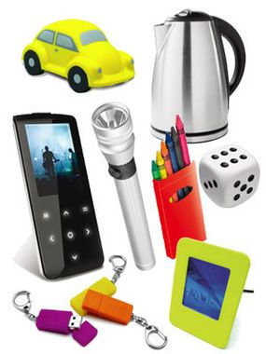 | FICHE D'ACTIVITÉ
Séquence S03 : Qu’est-ce qu’un objet technique ?
Activité 3.3 : Comment décrire le fonctionnement d’un objet technique ?
Cycle 3 | J’ai réussi mon travail si …. (niveau de maîtrise : I/F/S/T ou couleurs)
Niveau :  6ème | (Domaine) Compétence | Objectif (déclinaison) |  |  | Moi | Prof.
Niveau :  6ème | (D1-1) Maîtriser l'expression écrite | Je rédige des réponses et une trace écrite courtes mais structurées
Durée :  100 minutes | (D2) Rechercher des informations | Je suis capable de sélectionner une information pertinente
Durée :  100 minutes | (D4) Pratiquer des démarches technologiques | J’identifie les fonctions assurées par un objet technique
Fiches de synthèse : C3-MOT2d / C3-MOT2e / C3-MOT2f |  |  | Collège F. Mitterrand @ Créon club-techno.org

Objectifs de l’activité :  - Représenter le fonctionnement d’un objet technique  - Identifier ses différentes fonctions techniques et les solutions techniques qui y répondent  - Comparer des solutions techniques qui répondent à une même fonction technique | Fait
1°) Mise en situation : (durée : 15 minutes)  Lors de l’activité précédente, nous avons défini ce que sont la fonction d’estime et la fonction d’usage d’un objet technique. Nous allons à présent analyser comment un objet technique répond à ces fonctions.  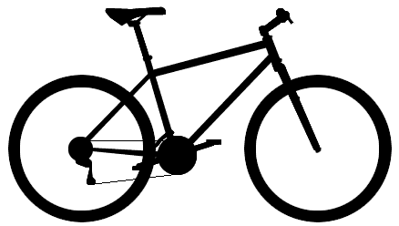  - Observez l’objet technique ci-contre et répondez aux questions suivantes:  - Quel est le nom de cet objet technique ?  ________________________________________________________  - A quel besoin répond-il ?  ________________________________________________________  ________________________________________________________  - A quelle fonction d’usage répond-il ?  __________________________________________________________________________________________________  - Quelle pourrait-être une de ses fonctions d’estime ?  __________________________________________________________________________________________________  - Que doit pouvoir faire son propriétaire pour se déplacer correctement avec cet objet technique ?  ____________________________________________________________________________________________________________________________________________________________________________________________________  2°) Observer et identifier le fonctionnement de l’objet technique : (durée : 35 minutes)  Vous avez à votre disposition un objet réel en démonstration ainsi qu’une maquette numérique (Vélo.easm) de cet objet que vous trouverez dans les ressources numériques de cette activité. La maquette numérique est visionnable grâce au logiciel e-Drawings dont vous avez la fiche méthode.  - Identifiez les différentes fonctions techniques associées à la fonction d’usage de cet objet technique, c’est-à-dire les fonctions nécessaires pour que l’objet réponde à sa fonction d’usage. Pour cela, vous compléterez le schéma ci-dessous en prélevant les bonnes fonctions des propositions sous le schéma :  Besoin auquel l’objet répond  Fonction d’usage  Fonctions techniques associées  ________________________________________________________________________________  ________________________________________________________________________________________________________________________  _________________________  _________________________  _________________________  _________________________  Propositions : freiner – se protéger – se localiser – se propulser  se positionner – communiquer - se diriger  - En vous aidant des différentes ressources à votre disposition (vélo et maquette numérique), complétez le schéma ci-dessous en y reportant les fonctions techniques trouvées au-dessus et en identifiant les différents composants qui permettent d’assurer chaque fonction technique. Pour vous aider à trouver les noms des composants, utilisez la maquette numérique.  Un ensemble de composants assurant la même fonction technique forme une solution technique.  On appelle aussi cela un bloc fonctionnel.  Fonction d’usage  Fonctions techniques associées  Solutions techniques  ______________________________________________________________________________  ________________________________________________________________________________________________________________________  _________________________  _________________________  ______________________________________________________________________________  ______________________________________________________________________________  _________________________  ______________________________________________________________________________  _________________________  3°) Représenter le fonctionnement d’un objet technique : (durée : 30 minutes)  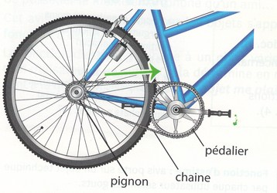  Nous allons à présent nous concentrer sur le bloc fonctionnel qui assure la fonction « se propulser ». Nous allons tenter de représenter cette fonction de différentes façons.  - Complétez le diagramme ci-dessous en utilisant les mots des différents composants du bloc fonctionnel « se propulser » que vous avez identifiés au-dessus mais que nous avons simplifié . Vous devez faire en sorte que l’action réalisée à la fin soit bien de faire avancer le vélo. Notez que ce vélo n’a pas de dérailleur. Les flèches signifient « agit sur ... »  Les éléments sont : pédalier – chaîne – pignon – roue arrière - pédales  Vélo  Bloc fonctionnel « se propulser »  Pied  ______________________  ______________________  Sol  Se propulser  ______________________  ______________________  ______________________  - Complétez à présent le schéma ci-dessous en le légendant correctement. Pour cela, il vous faudra :  - rajouter les noms des composants manquant avec des flèches  - placer sur le schéma les flèches qui symbolisent les mouvements produits par les différents composants en vous référant au cadre ci-dessous  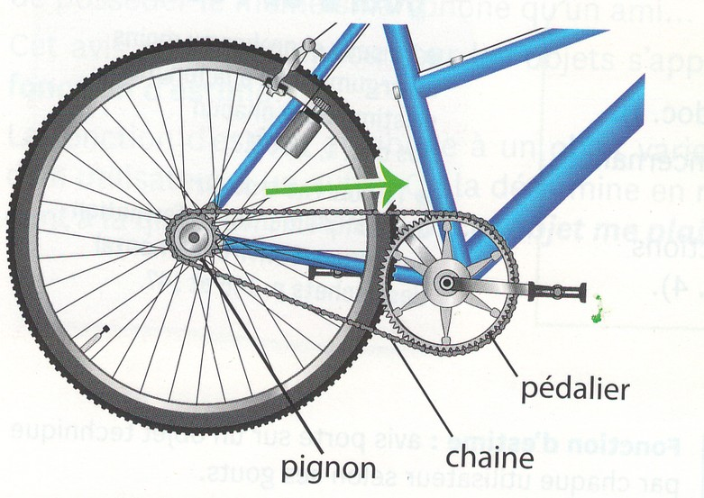  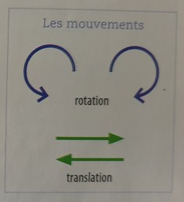  La flèche déjà indiquée montre le sens de translation de la chaîne quand le vélo avance.  - Vous allez maintenant comparer les 2 représentations que vous venez d’utiliser. Répondez aux questions dans les cases du tableau ci-dessous :  4°) Comparer des solutions techniques répondant à la même fonction : (durée : 30 minutes)  Sarah (souvenez-vous d’elle, elle vient d’entrer en 6ème – voir activité précédente) a décidé d’aller dorénavant au collège en vélo. Elle a choisi le type de vélo qui lui plaît le plus ainsi que sa couleur. Cependant, le vendeur lui pose une question à laquelle elle a le plus grand mal à répondre : « Quel type de freins voulez-vous ? ». Sarah a toujours pensé que tous les freins étaient identiques. Le vendeur se lance alors dans des explications très techniques. Aidez Sarah à s’y retrouver :  - Après avoir lu les ressources sur les différents types de freinage et en ayant utilisé les différentes modélisations numériques, identifiez les points forts et les points faibles de chaque système de freinage en remplissant le tableau ci-après :  Ressources :  - https://fr.wikipedia.org/wiki/Frein_de_bicyclette seulement pour les photos. Ne lisez pas l’article !!!  - https://velo.ooreka.fr/comprendre/frein-de-velo  - la maquette VTT.easm qui montre des freins à disque  - la maquette vélo.easm qui montre des freins à étrier simples  - les maquettes Vbrake.easm, Cantilever.easm et tambour_de_frein.easm pour ces 3 systèmes  Trace écrite de cette partie :  J’ai appris, j’ai réalisé, j’ai découvert ...  ____________________________________________________________________________________________________________________________________________________________________________________________________________________________________________________________________________________________________________________________________________ | ❏  ❏  ❏  ❏  ❏  ❏  ❏  ❏  ❏  ❏  ❏
  Représentation | Points forts | Points faibles | Dans quel cas utiliser ce type de représentation ?
  Diagramme  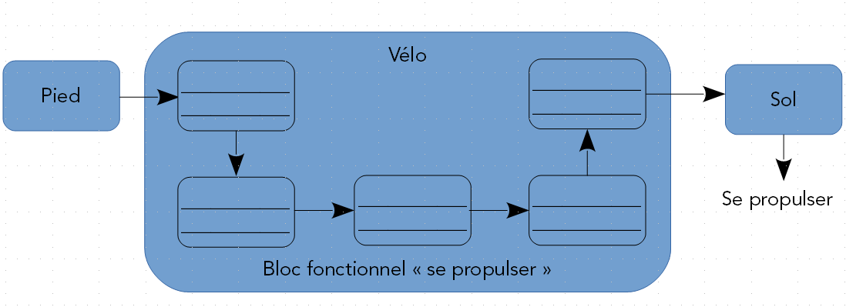 | ________________________________________________________________________________________________________________________________________________________________________ | _________________________________________________________________________________________________________________________________________________________________ | ________________________________________________________________________________________________________________________________________________________________________
  Schéma  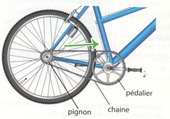 | ________________________________________________________________________________________________________________________________________________________________________ | _________________________________________________________________________________________________________________________________________________________________ | ________________________________________________________________________________________________________________________________________________________________________
  Système de freinage | Avantages | Inconvénients | A conseiller quand ...
  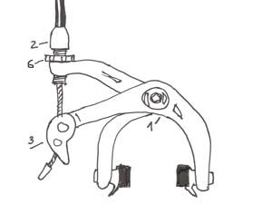  Frein à étrier simple | ________________________________________________________________________________________________________________________________________________________________________________________________________________________ | ________________________________________________________________________________________________________________________________________________________________________________________________________________________ | ________________________________________________________________________________________________________________________________________________________________________________________________________________________
  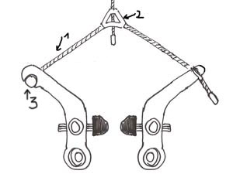  Frein Cantilever | ________________________________________________________________________________________________________________________________________________________________________________________________ | ________________________________________________________________________________________________________________________________________________________________________________________________ | ________________________________________________________________________________________________________________________________________________________________________________________________
  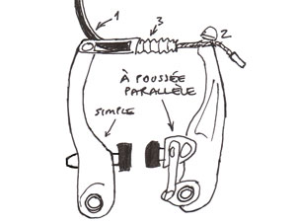  Frein V-brake | ________________________________________________________________________________________________________________________________________________________________________________________________ | ________________________________________________________________________________________________________________________________________________________________________________________________ | ________________________________________________________________________________________________________________________________________________________________________________________________
  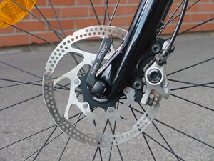  Frein à disque | ________________________________________________________________________________________________________________________________________________________________________________________________ | ________________________________________________________________________________________________________________________________________________________________________________________________ | ________________________________________________________________________________________________________________________________________________________________________________________________
  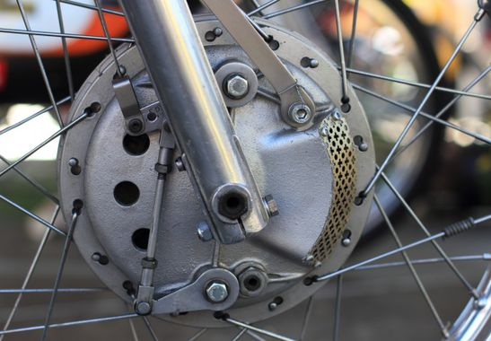  Frein à tambour  ( pour rétropédalage) | ________________________________________________________________________________________________________________________________________________________________________________________________ | ________________________________________________________________________________________________________________________________________________________________________________________________ | ________________________________________________________________________________________________________________________________________________________________________________________________

